Пикальков Роман Юрьевич, 1994г. рождения – фитнес-тренер, спортсмен

«Занятие спортом для меня – это смысл жизни» (с)

С самого детства я был очень подвижным и озорным ребенком, поэтому родители решили отдать меня в спортивную секцию Айкидо. Заниматься там мне было не очень интересно, так как мне всегда нравились лыжники. И вот как-то раз мой одноклассник пригласил меня на тренировку по тем самым лыжам, тренер там был суровый, но справедливый – Ганин Александр Владимирович.
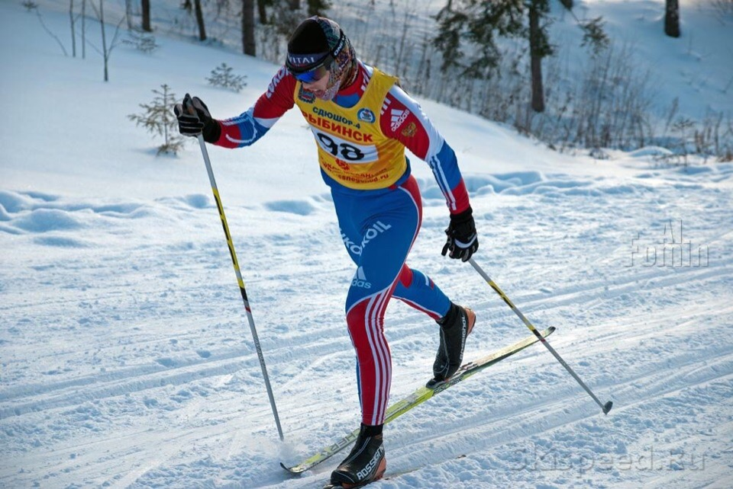
С самых первых дней в лыжном спорте я начал проявлять неплохие результаты, тренер увидел во мне потенциал, и я был уверен, что выбор в виде спорта на данный период жизни я сделал правильно. 10 лет я отдал лыжному спорту и не жалею ни об одном дне, часто ездили на сборы, много тренировались, это, наверное, и стало переходным этапом во взрослую жизнь. Если чем-то плотно занимаешься нужно отдавать себе отчет в том, что ты делаешь и что тебе это нужно, иначе результата не будет.

Когда пришло время идти в армию, лыжи естественно ушли на 2 план как минимум на год, как я думал тогда, но к постоянным физическим нагрузкам я уже привык и нужно было искать альтернативу, и я нашел.
Обыкновенная качалка помогла мне скоротать время в армии, ну а после я продолжил тренироваться уже в спортзале, так как это новый для меня вид спорта, а все новое всегда интересно.
Я всегда основательно подхожу ко всему что я делаю или чем я занимаюсь, много читал про пауэрлифтинг и бодибилдинг, интересовался известными спортсменами их историями успеха. Изучал, как и что лучше конкретно для моего организма, как лучше прокачивать ту или иную мышцу, как лучше сбалансировать питание.
Ну а потом собственно подумал, а почему бы и мне не попробовать выступить, и решил начать свою подготовку к соревнованиям.
Рассказывать про все свои выступления уж не буду, вы и так все знаете, но хочу сказать одно, вкус победы это нечто, то чувство, когда ты стоишь на сцене с кубком и понимаешь, что ты №1, что весь труд, который ты вкладывал и все силы, все нервы, это было не зря, это, наверное, лучшее ощущение из всех. Именно это чувство и дает мне мощный заряд идти дальше и не останавливаться на достигнутом, а покорять все новые и новые вершины.
На данный момент мое самое большое достижение — это то, что я взял первое место на чемпионате Москвы и это было круто, эмоции просто переполняли, но это только начало.
Дальше будет еще интереснее, хочу поучаствовать в чемпионате Европы, заграница — это шаг вперед, никогда не нужно останавливаться на достигнутом, я всегда это повторяю, что только упорная работа над собой и тяжелый труд с преодолением всех препятствий, поможет достичь лучшего результата, поможет стать чемпионом.
И это касается любого вида спорта, усердие и постоянные тренировки нужны везде, чем бы ты не занимался, а грамотная тренировка – это залог твоего успеха, поэтому выкладываться на ней нужно на все 100%.

«Спорт — это тренировки, тренировки — это жизнь, я тренируюсь, чтобы побеждать» (с)

